Simuler plusieurs lancers d’un dé
Le traitement des données
Unité 1, Fiche 8a

Modifions notre code de la Fiche 7 pour y inclure une boucle, ou une répétition, qui simulera le lancement d’un dé des centaines, des milliers, voire des millions de fois !

Une boucle est une répétition d’instructions utilisées dans un code. Dans Scratch, une répétition est utilisée pour permettre à des blocs de code d’être répétés plusieurs fois.

Que penses-tu qu’il arrivera à la fréquence relative d’obtenir un 3 avec un si grand nombre de lancers ?

La fréquence relative fournit une meilleure estimation de la probabilité d’un événement si on utilise un plus grand nombre de données.

- Nous commencerons par ajouter un bloc de répétition afin que le dé soit lancé 10 fois en un seul clic.
- Clique sur le lien pour accéder au code complété de la Fiche 7 :
https://scratch.mit.edu/projects/929500569/editor/

- Dans l’onglet Contrôle, sélectionne le bloc Répéter 10 fois et place-le autour de tout le code en dessous du bloc du drapeau vert.
- Puisque nous lançons le dé 10 fois et que nous gardons le compte du nombre de fois qu’un 3 est obtenu dans la variable nombre de lancers du 3, nous pouvons supprimer le bloc dire 3 !
- Clique plusieurs fois sur le drapeau vert pour voir ce qui se passe ! N’oublie pas que si tu veux remettre les variables à 0, tu peux cliquer sur la barre d’espacement.
Simuler plusieurs lancers d’un dé

Le traitement des données
Unité 1, Fiche 8b

Voici une capture d’écran du code complété.

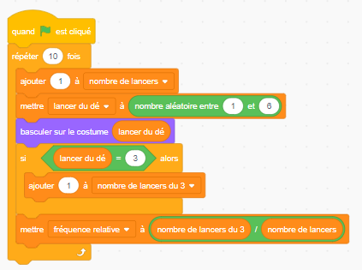

- Bouclons le code encore plus de fois !
- Essaie de changer le nombre de répétitions à 100 puis à 1 000.
- Que remarques-tu à propos de la fréquence relative pour obtenir un 3 ?
- Se rapproche-t-elle de la probabilité attendue de $\frac{1}{6}$ ou environ 0,17 ?

Simuler plusieurs lancers d’un dé

Le traitement des données
Unité 1, Fiche 8c

- Lorsque tu as changé le nombre de répétitions à 1 000, tu as peut-être remarqué que tu devais attendre un certain temps avant que les 1 000 lancers ne se produisent.
Le mode Turbo de Scratch permet de lancer le dé plus rapidement !
- Pour activer le mode Turbo, sélectionne Modifier et Activer le mode Turbo.
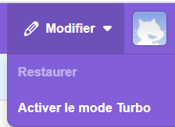
- Essaie de cliquer sur le drapeau vert avec 1 000 répétitions pour voir ce qui se passe.
- Change le nombre de répétitions à 10 000 et même à 1 000 000 ou plus !
- Que remarques-tu au sujet de la fréquence relative lorsque tu lances le dé autant de fois ?

